Творческий проект
“Приготовление воскресного обеда» или «Приготовление воскресного завтрака»

Выполнила ученица
Батаева Юлия
6 «Б» класс
Руководитель: учитель
Тюрина Елена Викторовна
г. Борисоглебск 2020 г.

2 страница.
Содержание
1 Обоснование выбора темы
2 Исследование
3 Звёздочка обдумывания
4 Приготовление обеда или завтрака
5 Экономические расчеты
6 Самооценка и оценка
7 Источники информации

3 страница.
Обоснование выбора темы.
Пару дней тому назад, я решила испытать себя в качестве повара. Мне понравилось и это стало выбором темы для составления творческого проекта.
Проблемная ситуация
С данной работой проблем у меня не возникает.

4 страница.
Исследование.
-Сколько будет человек?
На завтраке будут присутствовать 3 человека.
-Из скольких частей будет состоять завтрак?
Завтрак будет состоять из 2 частей, не считая напитка.
-Что будет на первом месте?
На первом месте будет основное блюдо. Я решила сделать Кремлёвскую яичницу.
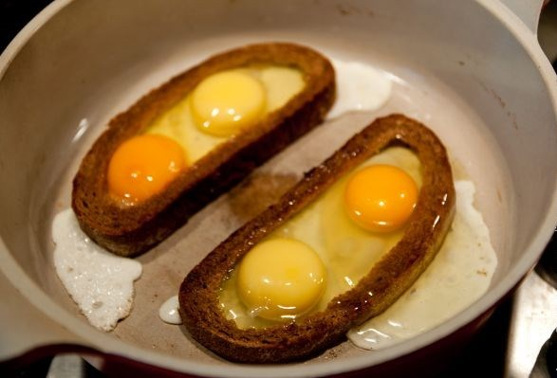
-Что будет на втором месте?
На втором месте будет своеобразный десерт. Десертом будут блинчики с вишней (или с какой-нибудь другой начинкой)
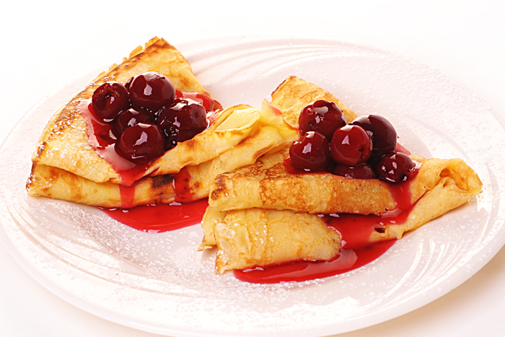
-Чем всё закончится?
На последок я предлагаю поставить любой компот или сок. Но лучше брать с таким же вкусом, какой была начинка, например: если начинка была клубникой, то лучше подойдёт клубничный компот; начинка – персики, тогда персиковый сок, ну и т.д.

5 страница.
Звёздочка обдумывания.

Готовлю приборы и нужные вещи

Техника безопасности

Завтрак

Разработка и выбор лучшего решения

Ценна продуктов

Технология приготовления блюд

6 страница.
Приготовление завтрака.
С тем что бы правильно подобрать ингредиенты и в нужном кол-ве, мне помогали родители. А с техникой готовки я ознакомилась в Интернете.

7 страница.
Экономические расчёты
Расчет расхода продуктов
-Кремлёвская яичница:
- Яйца – 1 шт
- Хлеб – 1 ломтик шириной 4 см
- Подсолнечное масло – немного, но столько, что бы полностью закрыло дно сковородки.
- Щепотка соли и перец по вкусу

-Блинчики с вишней:
- Мука – 500 г
- Молоко – 1 л
- Яйца – 1 шт.
- 2 столовые ложки сахара
- 2 щепотки соли
- Ванилин по вкусу
- Подсолнечное масло: нужно совсем чуть-чуть. Нужно налить 2 капли на НЕГОРЯЧУЮ! сковородку, и размазать салфеткой.

-Напиток:
- Ну, это уже кто сколько захочет)

8 страница.
Самооценка и оценка.
Мне понравилось. Готовка – это интересно. К тому же! Каждая девушка должна уметь готовить.
Родителям тоже понравилось.

9 страница.
Источники информации:
- Интернет
- Родители
- Книга рецептов

